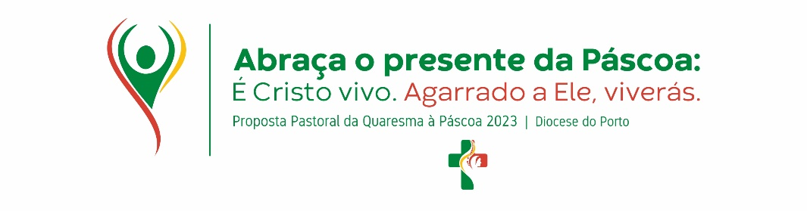
- O lema da nossa proposta pastoral da Quaresma à Páscoa desdobra o lema pastoral anual «Abraça o presente», no abraço à Cruz, a Cristo Crucificado e Ressuscitado, no abraço ao Presente Pascal, que é Cristo vivo. Assim, propõe-se, na nossa Diocese, como lema do caminho pastoral da Quaresma à Páscoa de 2023: “Abraça o Presente da Páscoa. É Cristo vivo. Agarrado a Ele, viverás”.
- O símbolo a valorizar é o da Cruz, verdadeiro sinal do abraço de Deus à Humanidade. Iremos valorizar a Cruz da JMJ Lisboa 2023 e dar o maior protagonismo possível aos jovens nas diversas iniciativas.
- Eis algumas iniciativas, comunitárias e pessoais, que podem traduzir o nosso «Abraço a Cristo Crucificado e Ressuscitado»:

I. No âmbito da Caridade: abraça com amor a Cruz de quem passa necessidade!

- Participa nas ofertas, compras e vendas do Mercado das Sete Bocas, que se realizará a 11 e 12 de março e a 1 e 2 de abril. Desta forma, colaborarás nas obras da Igreja e na vida dos grupos [(H)oraJMJ, Escuteiros, Movimento Fé e Luz, Vicentinos].
- Envolve-te na organização do peditório da Caritas e na partilha, entre os dias 5 e 12 de março.
- Colabora, em géneros e/ou em bens com a Conferência Vicentina, sobretudo no 1.º fim de semana do mês.
- Colabora com o Mar Solidário, no Apoio aos sem-abrigo. Oferece latas de salsicha, pacotes de bolacha, garrafas de água de 33 cl; manteiga, compotas, chocolate em pó, leite, sacos de asa, sacos plásticos transparentes, embalagens (descartáveis) de sopa, produtos de higiene individuais (giletes, champô, gel banho).
- Divulga e promove as inscrições das Famílias, como Famílias de Acolhimento para os chamados “Dias da Diocese” antes da JMJ, de 26 a 31 de julho.
- Faz a partilha da tua renúncia quaresmal para o Contributo Penitencial Diocesano, com o destino determinado pelo Bispo Diocesano.
- Organiza uma iniciativa de angariação de fundos ou contribui para ela, por exemplo, para o Fundo de Solidariedade JMJ.
- Partilha com os jovens mais pobres.
- Abraça e toca a carne sofredora de Cristo nos mais sós e frágeis. Visita e acompanha os mais frágeis (doentes, sós, idosos).
- Voluntaria-te para um serviço paroquial ou social.
- Adquire algum dos livros da autoria do nosso pároco e da editora paulinas para este tempo: “Subirei até às fontes. O caminho quaresmal do Ano A”; “Cinco encontros de lectio passos de lectio divina, para a memória viva do Batismo”; “Celebrações quaresmais e catecumenais”. Lucros revertem a favor das obras da Igreja.

II. No âmbito da oração, da escuta, da celebração e da formação: conecta-te com Deus e coloca-te nos seus braços!

- Participa no percurso de Lectio divina, leitura orante da Bíblia, com encontros a 1 e a 17 de março, às 21h30.
- Participa na iniciativa 24 horas para o Senhor, a 17 e 18 de março (cf. calendário).
- Participa com toda a comunidade na Peregrinação (H)OraJMJ à Igreja do Bom Pastor, Ermesinde, no domingo, dia 26 de março, às 16h00. Inclui Via Sacra, sob a inspiração de Maria Drostt, Beata Maria do Divino Coração (Padroeira da JMJ – Porto). Não haverá Missa das 19h00 neste domingo, para sinalizar a importância desta peregrinação.
- Participa na formação para agentes da pastoral sociocaritativa da nossa Paróquia, orientada pelo pároco e seguida de convívio, na sexta-feira, dia 24 de março, às 21h30.
- Participa fielmente na Eucaristia Dominical.
- Participa diariamente, se possível, nas missas feriais.
- Visita Jesus com frequência (no sacrário).
- Compromete-te com uma oração silenciosa e diária.
- Instala uma App para acederes a propostas de oração diária ou do Evangelho do dia (Passo a rezar, Liturgia, Ibreviary, YouCat Daily, etc.).

II. No âmbito do jejum e abstinência: treina-te para abraçares as dificuldades e cresceres nas virtudes!

- Jejua do bullying, das palavras ofensivas e dos gestos violentos.
- Jejua do excesso de consumo de comidas, refrigerantes, bebidas energéticas e bebidas alcoólicas.
- Jejua do excesso de consumo de água e de outros recursos naturais.
- Abstém-te do consumo da carne (sobretudo às sextas-feiras) ou de algum alimento preferido.
- Jejua do excesso de uso do telemóvel e do consumo de internet, de ruídos e de imagens e do zapping contante (mudança constante de canal, de site, de App, de rede…).
- Abstém-te e protege-te dos perigos da dark web (cyberbullying, fake news, pornografia, etc).
- Supera os hábitos de isolamento, acomodação, preguiça e indiferença.
- Domina a obsessão pela cosmética artificial sem beleza interior.
- Evita as relações virtuais e privilegia o encontro pessoal, cara a cara, olhos nos olhos, o contacto com a vida concreta dos outros e a força revolucionária da ternura.
- Domina o excesso de exposição mediática, o culto da imagem, o narcisismo e o exibicionismo.

IV. No âmbito do Perdão e da Reconciliação: deixa-te abraçar por Deus!

- Dá e recebe o perdão.
- Reconcilia-te com quem andares desavindo.
- Promove a paz e a reconciliação no teu grupo de amigos e na tua família.
- Prepara-te para a celebração sacramental da Reconciliação, fazendo um bom exame de consciência.
- Celebra com alegria o abraço de Deus, no Sacramento da Reconciliação. Deixa-te abraçar pela misericórdia de Deus na Celebração da Reconciliação. Só quem é abraçado pode ser transformado.
- Há “Confissões” para todo o Povo de Deus, com vários padres da Vigararia, a 30 de março, às 15h30 e às 21h00. Aproveita os dias e horários nas outras paróquias da Vigararia, se te forem mais favoráveis.
- Os grupos da Catequese dos 4.º ao 11.º anos têm horários próprios para a celebração da Reconciliação.
- Se todas estas propostas apresentadas para a celebração da Reconciliação, não te forem favoráveis, combina um horário com o teu confessor.

“Só entrando no Seu abraço, é que compreendemos que Deus Se deixou levar até àquele ponto, até ao paradoxo da cruz, precisamente para abraçar tudo em nós, incluindo quanto havia de mais distante d’Ele: a nossa morte, o nosso sofrimento, as nossas pobrezas, as nossas fragilidades e as nossas misérias. Ele abraçou tudo isto (…), entrou nos buracos negros do ódio, nos buracos negros do abandono para iluminar cada vida e abraçar toda a realidade” (Papa Francisco, Homilia, 20.11.2022).

